РОССИЙСКИЙ УНИВЕРСИТЕТ ДРУЖБЫ НАРОДОВ  
ИМЕНИ ПАТРИСА ЛУМУМБЫ

**Факультет физико-математических и естественных наук**

**Кафедра прикладной информатики и теории вероятностей**

ОТЧЕТ

по лабораторной работе № 10

дисциплина: Операционные системы

Студент: Благова Полина

Группа: НПМбв-19

**МОСКВА**

2023г.

**Цель работы:**

Познакомиться с операционной системой Linux. Получить практические навыки работы с редактором Emacs.

**Описание результатов выполнения задания:**

1. Открыть emacs. Открываю редактор Emacs с помощью команды «emacs &»

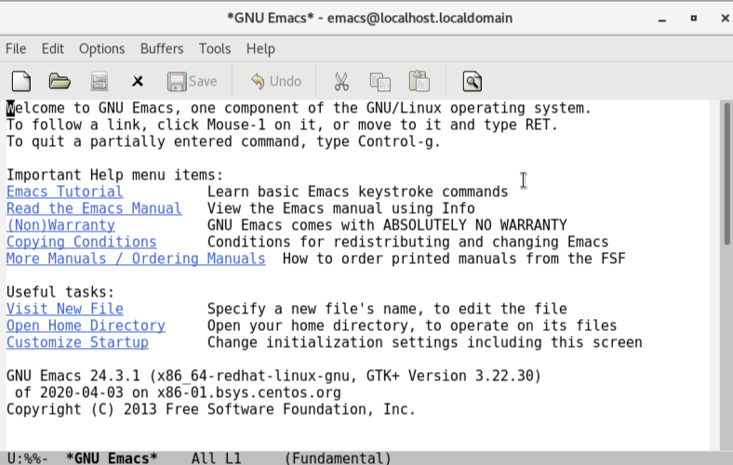

2. Создать файл lab07.sh с помощью комбинации Ctrl-x Ctrl-f (C-x C-f).

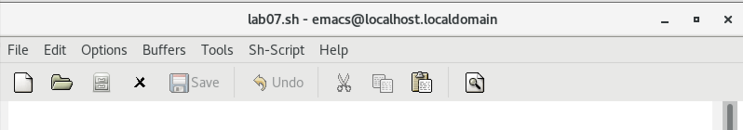

3. Наберите текст:

#!/bin/bash

HELL=Hello

function hello {

LOCAL HELLO=World

echo $HELLO

}

echo $HELLO

hello

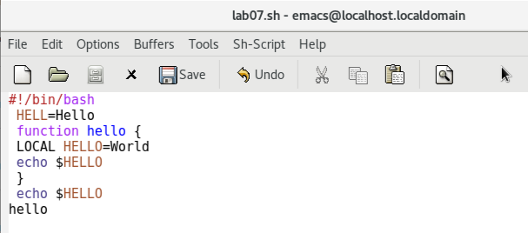

4. Сохранить файл с помощью комбинации Ctrl-x Ctrl-s (C-x C-s).

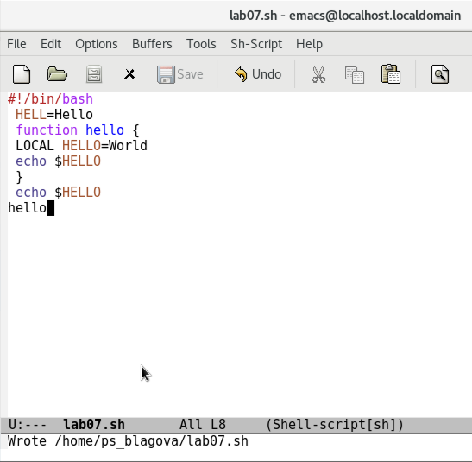

5. Проделать с текстом стандартные процедуры редактирования, каждое действие должно осуществляться комбинацией клавиш.

5.1. Вырезать одной командой целую строку (С-k).

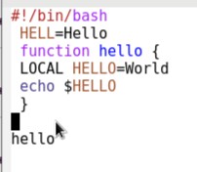

5.2. Вставить эту строку в конец файла (C-y).

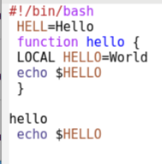

5.3. Выделить область текста (C-space).

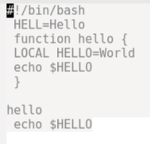

5.4. Скопировать область в буфер обмена (M-w).

5.5. Вставить область в конец файла.

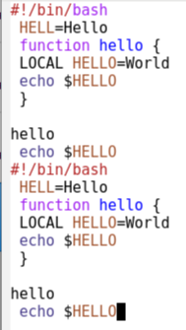

5.6. Вновь выделить эту область и на этот раз вырезать её (C-w).

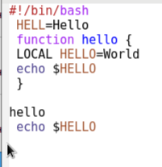

5.7. Отмените последнее действие (C-/).

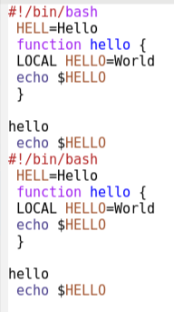

6. Научитесь использовать команды по перемещению курсора.

6.1. Переместите курсор в начало строки (C-a).

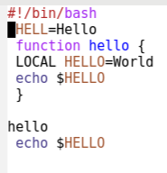

6.2. Переместите курсор в конец строки (C-e).

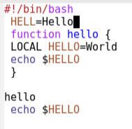

6.3. Переместите курсор в начало буфера (M-<).

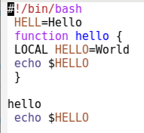

6.4. Переместите курсор в конец буфера (M->).

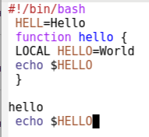

7. Управление буферами. 7.1. Вывести список активных буферов на экран (C-x C-b).

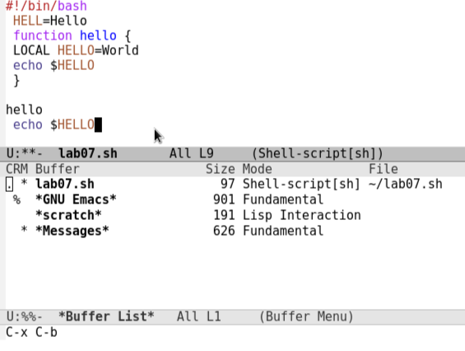

7.2. Переместитесь во вновь открытое окно (C-x) o со списком открытых буферов и переключитесь на другой буфер.

7.3. Закройте это окно (C-x 0).

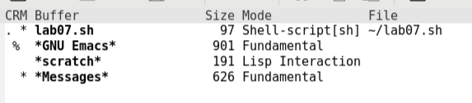

7.4. Теперь вновь переключайтесь между буферами, но уже без вывода их списка на экран (C-x b).



8. Управление окнами.

8.1. Поделите фрейм на 4 части: разделите фрейм на два окна по вертикали (C-x 3), а затем каждое из этих окон на две части по горизонтали (C-x 2)

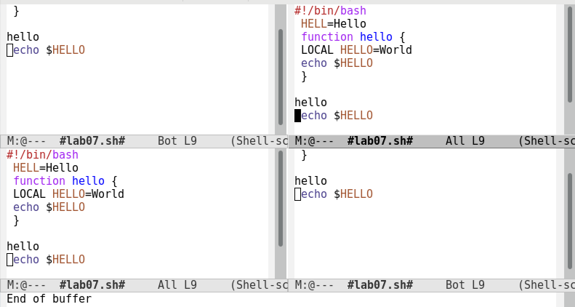

8.2. В каждом из четырёх созданных окон откройте новый буфер (файл) и введите несколько строк текста. Для этого предварительно создадаю эти файлы с помощью команд «touch ex1.txt», «touch ex2.txt», «touch ex3.txt», «touch ex4.txt»

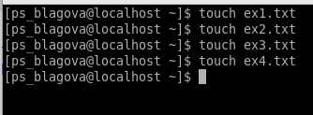

9. Режим поиска

9.1. Переключитесь в режим поиска (C-s) и найдите несколько слов, присутствующих в тексте.

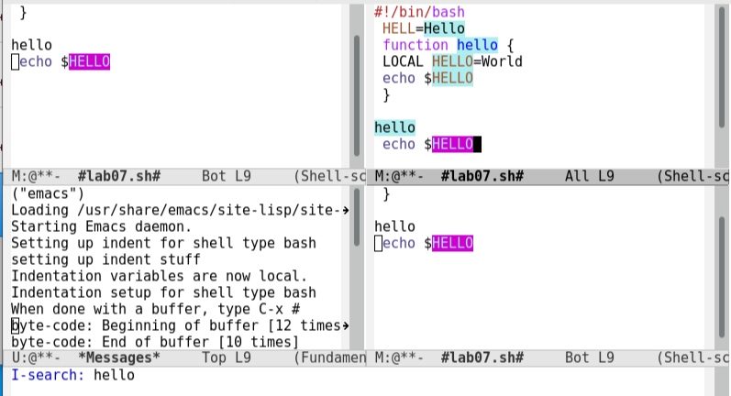

9.2. Переключайтесь между результатами поиска, нажимая C-s.

9.3. Выйдите из режима поиска, нажав C-g.

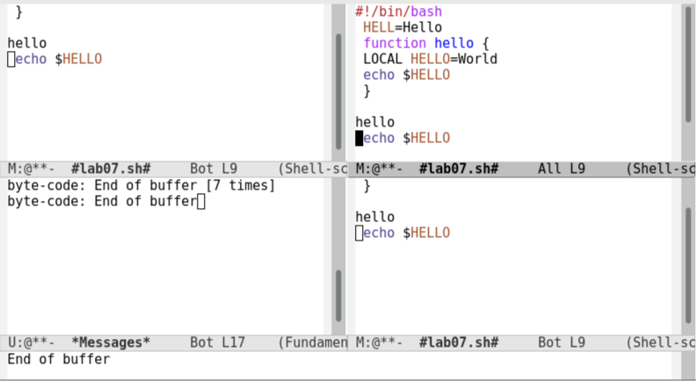

9.4. Перейдите в режим поиска и замены (M-%), введите текст, который следует найти и заменить, нажмите Enter , затем введите текст для замены. После того как будут подсвечены результаты поиска, нажмите ! для подтверждения замены.

9.5. Испробуйте другой режим поиска, нажав M-s o. Объясните, чем он отличается от обычного режима?

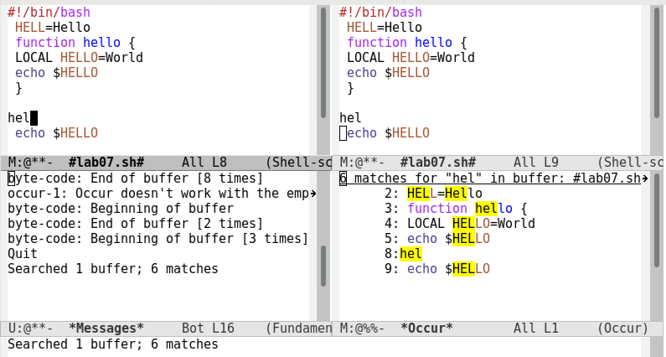

Необходимо сначала ввести слово, потом нажать tab и только тогда будет выведено нужное слово.

**Вывод:**

Было ознакомление с операционной системой Linux. Получены практические навыки работы с редактором Emacs.

**Контрольные вопросы:**

1. **Кратко охарактеризуйте редактор emacs.**

Emacs — интегрированная среда для выполнения большого количества типов задач. Это значит, что все инструменты редактирования, поиска, обработки текста, работы с файлами, доступны вам в любой момент независимо от того что вы делаете: пишете код или текст диссертации, читаете документацию, выполняете системные задачи, составляете своё расписание или пишете электронное письмо.

1. **Какие особенности данного редактора могут сделать его сложным для освоения новичком?**

Основную трудность для новичков при освоении данного редактора могут составлять большое количество команд, комбинаций клавиш, которые не получится все запомнить с первого раза и поэтоу придется часто обращаться к справочным материалам.

1. **Своими словами опишите, что такое буфер и окно в терминологии emacs’а.**

Буфер — объект, представляющий какой-либо текст. Буфер может содержать что угодно, например, результаты компиляции программы или встроенные подсказки. Практически всё взаимодействие с пользователем, в том числе интерактивное, происходит посредством буферов.  
Окно — прямоугольная область фрейма, отображающая один из буферов. Каждое окно имеет свою строку состояния, в которой выводится следующая информация: название буфера, его основной режим, изменялся ли текст буфера и как далеко вниз по буферу расположен курсор.

1. **Можно ли открыть больше 10 буферов в одном окне?**

Да

1. **Какие буферы создаются по умолчанию при запуске emacs?**

При запуске Emacs по умолчанию создаются следующие буферы:

* «scratch» (буфер для несохраненного текста)
* «Messages» (журнал ошибок, включающий также информацию, которая появляется в области EchoArea)
* «GNU Emacs» (справочный буфер о редакторе)

1. **Какие клавиши вы нажмёте, чтобы ввести следующую комбинацию C-c | и C-c C-|?**

– C-c — префикс вызова функций, зависящих от используемого режима

C-c | сначала, удерживая «ctrl», нажимаю «c», после – отпускаю обе клавиши и нажимаю «|» C-c C-| сначала, удерживая «ctrl», нажимаю «с», после – отпускаю обе клавиши и, удерживая «ctrl», нажимаю «|»

1. **Как поделить текущее окно на две части?**

Чтобы поделить окно на две части необходимо воспользоваться комбинацией «Ctrl-x 3» (по вертикали) или «Ctrl-x 2» (по горизонтали).

1. **В каком файле хранятся настройки редактора emacs?**

Настройки emacs хранятся в файле .emacs, который хранится в домашней дирректории пользователя. Кроме этого файла есть ещё папка .emacs.d, где хранятся дополнительные файлы настроек, подключаемые модули, временные файлы emacs и т.п.

1. **Какую функцию выполняет клавиша и можно ли её переназначить?**

По умолчанию клавиша «←» удаляет символ перед курсором, но в редакторе её можно переназначить. Для этого необхдимо изменить конфигурацию файла .emacs.

1. **Какой редактор вам показался удобнее в работе vi или emacs? Поясните почему**

Более удобным мне показался редактор emacs, потому что в нем проще открывать другие файлы, можно использовать сразу несколько окон, нет режимов для команд, которые являются немного непривычными.